Лекция 1.1 Общие положения о статистических методах

Цель лекции – сформировать у слушателей понимание роли, принципов и основных методов статистического управления качеством (Statistical Quality Control - SQC) и его места во всеобъемлющей концепции TQM (Total Quality Management).

Задачи:
- освоить основную идею статистического управления - обеспечение стабильности и предсказуемости средних характеристик процесса, как основу для последующего улучшения;
- понять роль статистических методов как инструмента для предупреждения возникновения брака и доделок в процессе производства.
- научиться применять статистические методы для анализа процессов, установления наличия случайных или системных влияний и оценки возможности управления процессом;
- изучить ключевые базовые элементы концепции TQM, включая принцип принятия решений на основе фактов (статистических данных), вовлеченность высшего руководства и покупателя;
- получить представление о том, как математическая статистика (например, корреляционный, регрессионный анализ и проверка гипотез) используется для выявления коренных причин дефектов и разработки мероприятий по их устранению.

Управление качеством с помощью статистических методов управления помогает предупреждать возникновение брака и доделок в процессе производства. Статистические методы позволяют установить наличие в исследуемом процессе случайных или системных влияний, проанализировать структуру вариации. В результате исследования можно оценить возможность управления процессом и создать необходимые условия для этого управления.
Основная идея статистического управления – стабильность и предсказуемость средних характеристик процесса, которая создаёт основу для последующего улучшения процесса.
Статистические методы управления качеством применимы на всех стадиях производства.
Роль статистических методов управления качеством – методическое обеспечение процессов получения, обработки, хранения передачи знаний. С помощью этих методов можно указать, где для повышения качества изделия должна быть изменена конструкция, либо технология изготовления.
Влиять на качество необходимо в ходе производственного процесса, для того, чтобы избежать ненужного появления дефектов.

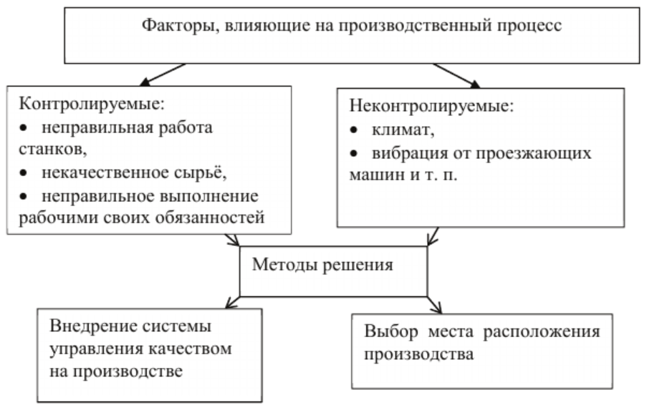

Одним из важнейших положений TQM является принятие решений на основе фактов. Совершенствование качества продукции и процессов требует скрупулезной работы персонала предприятия по выявлению причин дефектов (отклонений от документации) и их устранению. Для этого необходимо организовать поиск фактов, характеризующих несоответствия, в подавляющем большинстве которыми являются статистические данные, разработать методы анализа и обработки данных, выявить коренные причины дефектов и тразработать мероприятия по их устранению с наименьшими затратами.
Проблемами сбора, обработки и анализа результатов производственной деятельности занимается математическая статистика, которая включает в себя большое количество не только известных методов, но и современных инструментов анализа и выявления дефектов. К таким методам можно отнести корреляционный и регрессионный анализы, проверку статистических гипотез, факторный анализ, анализ временных рядов, анализ безотказности и т. д.
Базовые элементы концепции TQM:
1 Вовлеченность высшего руководства в процесс повышения качества, начиная с самых ранних этапов создания или модернизации бизнеса;
2 Вовлеченность покупателя: покупатель должен сообщать о своих потребностях производителю, т. е. Какой продукт ему необходим;
3 Разработка продукции с учётом требований к качеству;
4 Разработка производственных процессов с учётом требований качества;
5 Контроль производственных процессов для достижения качества: необходимо следить, чтобы разработанные условия процесса соблюдались, и своевременно вносить коррективы — анализ возможностей процесса и наладка;
6 Развитие отношений с поставщиками. Ясно, что на качество конечного изделия влияет качество комплектующих и материалов, получаемых извне. Защита покупателя от некачественных комплектующих — задача производителя готовых изделий. Здесь широко применяется входной выборочный контроль;
7 Послепродажное обслуживание. Это, с одной стороны, необходимое условие для привлекательности продуктов (замена смазки, изнашивающихся элементов), а с другой — источник информации о дефектах, выявленных в процессе эксплуатации. Такая информация должна собираться, обобщаться и доставляться производителю;
Тестирование и постоянное улучшение достигнутых результатов: сравнение качества продукции разных производителей, выработка интегральных показателей качества, экспертное оценивание и т. д.
Всеобщее управление качеством (Total Quality Management, TQM) – это подход к управлению организацией, сфокусированный на качестве, основанный на вовлечении всего персонала и направленный на достижение долгосрочного успеха путем удовлетворения потребителя и получения выгоды для всех заинтересованных сторон. TQM – это не просто набор методов, а всеобъемлющая философия и система управления.
Суть TQM выражена в восьми ключевых принципах, которые служат основой для построения эффективной системы менеджмента качества. Эти принципы универсальны и лежат в основе международных стандартов серии ISO 9000.
1. Ориентация на потребителя (Customer Focus)
Потребитель – это конечный судья качества. Организация полностью зависит от своих потребителей, поэтому ее главная цель – понимать и удовлетворять их текущие и будущие потребности, а также стремиться превзойти их ожидания.
- Понимание потребностей: Необходимо систематически собирать и анализировать информацию о требованиях, пожеланиях и ожиданиях целевых рынков и конкретных потребителей.
- Внутренний потребитель: Концепция TQM распространяется и на внутренних потребителей (сотрудники и подразделения внутри компании). Качество работы одного подразделения является "продуктом" для другого, и неудовлетворенность "внутреннего потребителя" неизбежно скажется на конечном продукте или услуге.
- Связь с рынком: Процессы организации должны быть настроены на оперативное реагирование на изменения рынка и потребительских предпочтений.
2. Лидерство Руководства (Leadership)
Руководители устанавливают единство цели и направления развития организации, создавая условия, в которых персонал может быть полностью вовлечен в достижение целей качества.
- Видение и Миссия: Высшее руководство определяет и доносит до всех сотрудников четкое видение и стратегию в области качества.
- Личный Пример: Лидеры должны демонстрировать свою приверженность качеству через личные действия, инвестиции и выделение ресурсов.
- Создание Среды: Задача руководства – создать рабочую среду, в которой устраняется страх, поощряется доверие и инициатива, а сотрудники чувствуют себя уполномоченными для осуществления изменений.
3. Вовлечение Персонала (Involvement of People)
Персонал всех уровней составляет основу организации. Полное вовлечение и использование способностей каждого сотрудника является критическим для успеха TQM.
- Ценность Сотрудника: Персонал рассматривается как самое ценное достояние.
- Расширение Полномочий: Предоставление сотрудникам полномочий и ответственности для самостоятельного принятия решений по улучшению процессов в рамках их компетенции.
- Мотивация и Признание: Системы мотивации, признания и поощрения вклада сотрудников в улучшение качества.
4. Процессный Подход (Process Approach)
Желаемый результат достигается более эффективно, когда деятельность и связанные с ней ресурсы управляются как процесс.
- Идентификация Процессов: Четкое определение и управление всеми взаимосвязанными процессами, необходимыми для создания продукта или услуги.
- PDCA Цикл: Использование цикла Plan-Do-Check-Act (Планируй-Делай-Проверяй-Действуй) для управления процессами и их постоянного улучшения
- Показатели Процессов: Измерение эффективности и результативности каждого процесса, а не только конечного результата.
5. Системный Подход к Управлению (System Approach to Management)
Эффективность и результативность организации повышаются при идентификации, понимании и управлении взаимосвязанными процессами как системой.
- Взаимосвязь: Понимание, что изменение в одном процессе неизбежно влияет на другие процессы и систему в целом.
- Синергия: Достижение синергетического эффекта, когда интегрированное управление системой дает больший результат, чем просто сумма отдельных процессов.
- Целостный Взгляд: Управление всей цепочкой создания ценности, а не только отдельными ее звеньями.
6. Непрерывное Совершенствование (Continual Improvement)
Постоянное улучшение должно быть неизменной целью организации. Это движущая сила TQM, обеспечивающая долгосрочную конкурентоспособность.
- Культура Улучшений: Создание корпоративной культуры, в которой постоянный поиск возможностей для улучшений является нормой.
- Поиск Проблем: Фокусировка на предупреждении проблем и дефектов, а не только на их исправлении. Концепция «Делай правильно с первого раза».
- Методы Улучшения: Применение различных инструментов и методик (например, "Шесть сигм", Кайдзен, Бенчмаркинг) для анализа и оптимизации процессов.
7. Принятие Решений на Основе Фактов (Factual Approach to Decision Making)
Эффективные решения и действия основываются на анализе данных и информации.
- Сбор Данных: Систематический сбор точных и достоверных данных, относящихся к процессам, продукту, потребителям и поставщикам.
- Анализ: Использование статистических методов и инструментов (например, контрольные карты, гистограммы, диаграммы Парето) для анализа данных и выявления первопричин проблем.
- Объективность: Отказ от принятия решений, основанных исключительно на интуиции или личном мнении, в пользу объективных, измеримых фактов.
8. Взаимовыгодные Отношения с Поставщиками (Mutually Beneficial Supplier Relationships)
Организация и ее поставщики взаимозависимы, и взаимовыгодные отношения повышают способность обеих сторон создавать ценность.
- Партнерство: Переход от краткосрочных, ориентированных на цену сделок к долгосрочным партнерским отношениям, основанным на доверии и общем стремлении к качеству.
- Обмен Знаниями: Совместное обучение, планирование и развитие процессов с поставщиками для обеспечения высокого качества поставляемых ресурсов.
- Сокращение Поставщиков: Тенденция к сокращению числа поставщиков и работе с меньшим количеством, но более надежных и проверенных партнеров.
TQM – это целостный подход, который требует культурной трансформации внутри организации. Он переводит фокус с инспекции конечного продукта на управление и улучшение процессов на всех этапах. Успешное внедрение принципов TQM позволяет организации не просто реагировать на требования рынка, но и задавать стандарты качества, обеспечивая устойчивое развитие и долгосрочное конкурентное преимущество.
Главное отличие TQM от стандартов серии ISO 9000 — расширение сферы охвата системы качества за пределы предприятия.
TQM является вершиной современных методов управления качеством и ориентирована на повышение качества изделий, когда уже имеется некий достигнутый уровень, а внедрение стандартов ISO серии 9000 скорее направлено на снижение вероятности совершения ошибок.
При реализации многих задач, перечисленных в этих пунктах, находят применение статистические методы.

Контрольные вопросы по лекции 1.1

1. В чем заключается принципиальное отличие подхода, основанного на статистическом управлении качеством (SQC), от традиционного инспекционного контроля готовой продукции? Объясните, как SQC помогает предупреждать брак.
2. Объясните ключевую фразу лекции: "Основная идея статистического управления – стабильность и предсказуемость средних характеристик процесса". Какое значение имеет эта "стабильность" для последующего улучшения процесса?
3. Как статистические методы позволяют "установить наличие в исследуемом процессе случайных или системных влияний"? Приведите примеры таких влияний и объясните, как их различать с помощью статистики.
4. Одним из важнейших положений TQM является "принятие решений на основе фактов". Как именно статистические методы помогают превратить необработанные данные о дефектах в факты, на основе которых можно принимать управленческие решения?
5. В лекции упомянуто, что TQM требует "культурной трансформации внутри организации". Как внедрение статистических методов и принципа "принятия решений на основе фактов" влияет на корпоративную культуру и вовлеченность персонала?
6. Объясните, почему расширение сферы охвата системы качества за пределы предприятия является главным отличием TQM от стандартов серии ISO 9000. Как принцип "Взаимовыгодные отношения с Поставщиками" отражает это расширение?
7. Как вы понимаете фразу: "С помощью этих методов [статистических] можно указать, где для повышения качества изделия должна быть изменена конструкция, либо технология изготовления"? Приведите пример, демонстрирующий эту связь.
8. TQM ориентирована на повышение качества изделий, когда уже имеется некий достигнутый уровень, а ISO 9000 скорее направлен на снижение вероятности совершения ошибок. Проанализируйте и объясните это утверждение, используя разницу между "предупреждением ошибок" и "непрерывным улучшением".
9. Какова роль и значение анализа структуры вариации в процессе статистического управления? Какие действия необходимо предпринять, если анализ показал высокую, но управляемую вариацию?
10. Какие практические шаги (действия) должно предпринять руководство предприятия, чтобы перейти от инспекционного менталитета к философии TQM? Как статистические инструменты могут поддержать этот переход?

